**今日动态**

**第三周 2月24日 星期一 晴**

1. **晨间来园**

出勤：今日来园24人.

1. **区域游戏**

|  |  |  |
| --- | --- | --- |
| **IMG_20250224_084306** | **IMG_20250224_083801** | **IMG_20250224_083555** |
| 王天乐、王芷柠、李一诺在科探区游戏。 | 王劲霖、程子杰、周荣安在益智区游戏。 | 程墨桐、魏璟炎在娃娃家游戏。 |
| IMG_20250224_083731 | IMG_20250224_083650 | IMG_20250224_083645 |
| 潘言恩在万能工匠游戏。 | 吴梓溪、王耀泽、卢欣悦、莫梓涵、郑宇涵在美工区游戏。 | |

1. **户外活动**

**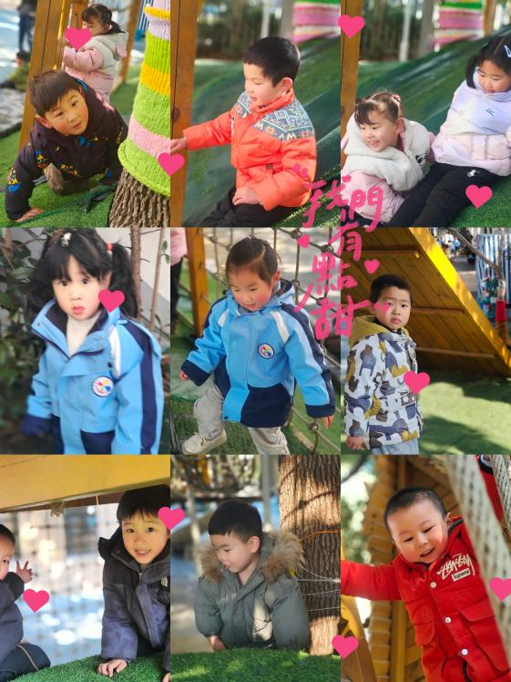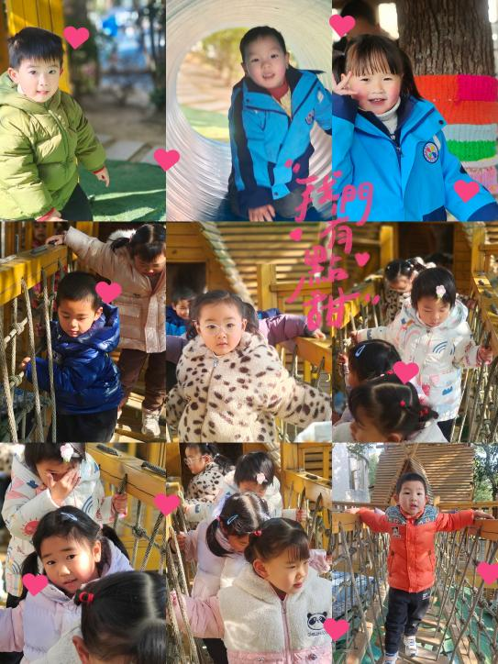**

**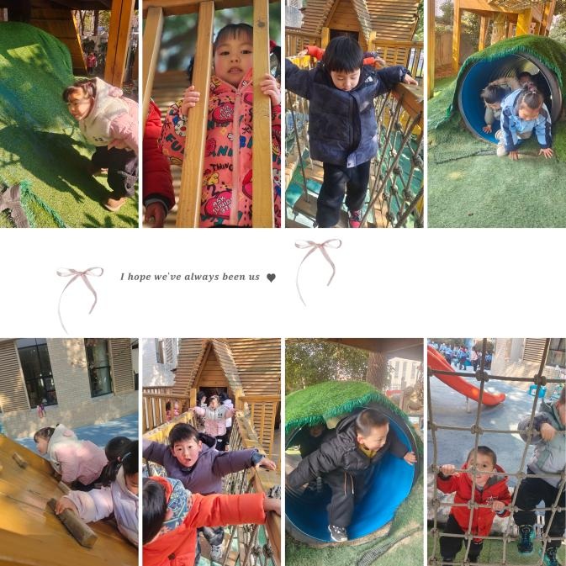**

今天我们玩的是小木屋。郑宇涵、、王耀泽、李舒扬、常祁安、程墨桐、莫梓涵、程子杰、潘言恩、周荣安能够勇敢挑战平衡桥。承芮伊、吴玥兮、严子沐、王天乐、陈望舒、左晨昕、卢欣悦、王劲霖、徐一凯、魏璟炎、杨承明、吴梓溪在户外游戏的过程中能够不推不挤，一起游戏。

1. **温馨提示**

随着季节的更迭，我们从寒冷的冬季逐渐过渡到温暖的春季。在这个时期，气温逐渐回暖，万物复苏，但同时也是疾病易发的季节。为了确保孩子们的健康，以下是一些冬季换春季的温馨提示：

首先，随着气温的上升，孩子们的衣物也需要逐渐减少。但请家长们注意，不要一下子减去太多，以免孩子着凉。可以逐层递减，让孩子逐渐适应气温的变化。

其次，春季是细菌、病毒滋生的季节，孩子们容易感染呼吸道疾病。因此，请家长们注意孩子的个人卫生，勤洗手、勤洗澡、勤换衣物，保持身体清洁。同时，尽量避免带孩子去人多拥挤的地方，减少感染的机会。

另外，春季也是孩子们生长发育的好时期。请家长们注意孩子的饮食均衡，多吃蔬菜、水果，少吃油腻、辛辣、生冷的食物。还可以适当补充一些富含维生素和矿物质的食物，帮助孩子增强免疫力。